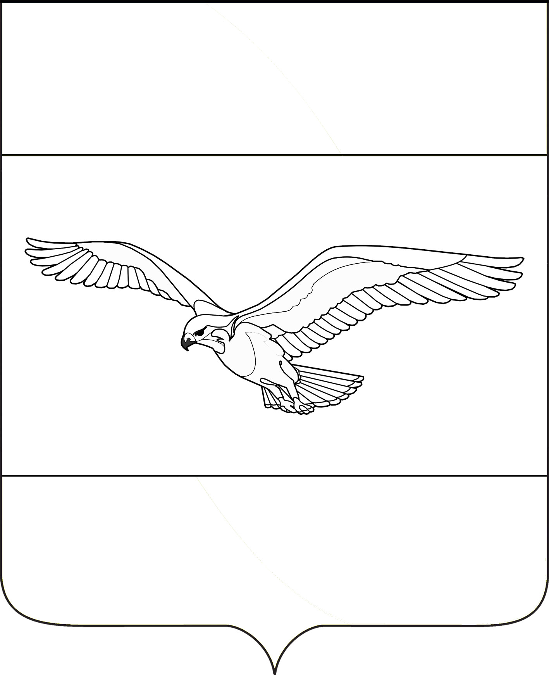
СОВЕТ
КУБАНСКОСТЕПНОГО СЕЛЬСКОГО ПОСЕЛЕНИЯ
КАНЕВСКОГО РАЙОНА

РЕШЕНИЕ

от 27 мая 2020 года № 38
поселок Кубанская Степь

О внесении изменений в решение Совета Кубанскостепного сельского поселения Каневского района от 26 декабря 2018 года № 160 «Об утверждении Правил благоустройства территории Кубанскостепного сельского поселения Каневского района»

В соответствии с протестом прокуратуры Каневского района от 10 марта 2020 года № 7-02/2-2020/2310, Совет Кубанскостепного сельского поселения Каневского района р е ш и л:
1. Внести изменения в решение Совета Кубанскостепного поселения Каневского района от 26 декабря 2018 года № 160 «Об утверждении Правил благоустройства территории Кубанскостепного сельского поселения Каневского района»:
1.1. Пункт 4.3 раздела 4 Правил благоустройства территории Кубанскостепного сельского поселения Каневского района признать утратившим силу.
2. Разместить настоящее решение на официальном сайте администрации Кубанскостепного сельского поселения Каневского района в информационно-телекоммуникационной сети «Интернет».
3. Контроль за выполнением настоящего решения возложить на постоянную комиссию Совета Кубанскостепного сельского поселения Каневского района по вопросам благоустройства: ЖКХ, архитектуры и строительства.
4. Настоящее решение вступает в силу со дня обнародования.

Глава Кубанскостепного
сельского поселения
Каневского района А.Л. Асланян

